Отдел по управлению образованием администрации Свободненского района
Муниципальное общеобразовательное учреждение
«Нижнебузулинская средняя общеобразовательная школа»

РАССМОТРЕНА И СОГЛАСОВАНА УТВЕРЖДЕНА
РЕКОМЕНДОВАНА Заместитель директора Директор__________
к утверждению МО по УВР_________ Велиц Н.А
учителей предметников Пушкарева Н.С. Приказ от 01.09.2015№
Протокол от 26.08.15 № 1

Рабочая программа
основного общего образования
учебного предмета «Русский язык»
для 8 класса на 2015-2016 годы

Составитель:
Завьялова Людмила Михайловна
учитель русского языка и литературы
I квалификационной категории

Принята на заседании
педагогического совета
Протокол от 30.08.15.№1

с. Нижние Бузули
2015г

8 класс
Аннотация
Программа составлена в соответствии с требованиями к федеральному компоненту государственного образовательного стандарта общего образования и обеспечена УМК: учебниками «Русский язык. Практика» (авторы Ю.С.Пичугов, А.П.Еремеева.идр). «Русский язык Теория.»(авторы В.В.Бабайцева, Л.Д.Чеснокова) , «Русская речь» (Автор Е.И.Никитина)для 8 кл., (Программа рассчитана на 105 часов в год (3 час (а) в неделю).

Пояснительная записка
Данная рабочая программа ориентирована на обучающихся 8 класса и реализуется на основе следующих нормативных документов:
1.ФЕДЕРАЛЬНЫЙ КОМПОНЕНТ ГОСУДАРСТВЕННОГО СТАНДАРТА ОБЩЕГО ОБРАЗОВАНИЯ. Русский язык (одобрен решением коллегии Минобразования России и Президиума Российской академии образования от 23 декабря 2003 г. № 21/ 12, утвержден приказом Минобразования России ''Об утверждении федерального компонента государственных стандартов начального общего, основного общего и среднего (полного) общего образования'' от 5 марта 2004 г. № 1089/3.
2.ФЕДЕРАЛЬНЫЙ БАЗИСНЫЙ УЧЕБНЫЙ ПЛАН И ПРИМЕРНЫЕ УЧЕБНЫЕ ПЛАНЫ. Извлечение (одобрен решением коллегии Минобразования России и Президиума Российской академии образования от 23 декабря 2003 г. № 21/12, утвержден приказом Минобразования России ''Об утверждении федерального базисного учебного плана для начального общего, основного общего и среднего (полного) общего образования'' от 9 марта 2004 г. № 1312) 37
3.Федеральный перечень учебников, рекомендованных (допущенных) Министерством образования и науки Российской Федерации к использованию в образовательном процессе в общеобразовательных учреждениях, на 2013-2014 учебный год (приказ Министерства образования и науки России от 19 декабря 2012г.N 1067).
4. Программа общеобразовательных учреждений «Русский язык.5-9кл, 10-11класс» сост.Е.И.Харитонова , 3-е издание стереотипное, М.: Издательство Дрофа 2010, год.
5. Приказ № 18 от 14.01.2014 года Отдела по управлению образованием администрации Свободненского района «Об утверждении положения о структуре, порядке разработки и утверждения программ, учебных курсов, предметов, дисциплин (модулей) общеобразовательными учреждениями Свободненского района, реализующими программы общего образования».
6. Учебный план МОУ Нижнебузулинской СОШ на 2015- 2016 год.
7. Локальный акт «Положение о структуре, порядке разработки и утверждения рабочих программ, учебных курсов, предметов, дисциплин (модулей) в МОУ Нижнебузулинской СОШ, реализующей программы общего образования».

Цели и задачи программы:
- формирование представлений о системе русского языка и функционирования ее в речи;
- развитие устной и письменной речи учащихся в соответствии с нормами русского литературного языка;
- развитие языкового чутья;
- воспитание чувства любви к родному языку, интереса к его изучению;
- патриотическое, духовное и эстетическое воспитание учащихся средствами русского языка.
- воспитание сознательного отношения к языку как явлению культуры, основному средству общения и получения знаний в разных сферах человеческой деятельности;

- совершенствование речемыслительной деятельности, коммуникативных умений и навыков, обеспечивающих свободное владение русским литературным языком в разных сферах и ситуациях его использования; обогащение словарного запаса и грамматического строя речи обучающихся; развитие готовности и способности к речевому взаимодействию и взаимопониманию, потребности к речевому самосовершенствованию;
- освоение знаний о русском языке, его устройстве и функционировании в различных сферах и ситуациях общения; о стилистических ресурсах русского языка; об основных нормах русского литературного языка; о русском речевом этикете;
- формирование умений опознавать, анализировать, классифицировать языковые факты, оценивать их с точки зрения нормативности, соответствия ситуации и сфере общения; умений работать с текстом, осуществлять информационный поиск, извлекать и преобразовывать необходимую информацию.

Эти цели обусловливают следующие задачи:
- дать обучающимся представление о роли языка в жизни общества, о языке как развивающемся явлении, о месте русского языка в современном мире, о его богатстве и выразительности; обеспечить усвоение определенного круга знаний из области морфологии, орфографии, пунктуации, стилистики, а также формирование умений применять эти знания на практике;
- развивать речь обучающихся: обогащать их активный и пассивный запас слов, грамматический строй речи; способствовать усвоению норм литературного языка, формированию и совершенствованию умений и навыков грамотного и свободного владения устной и письменной речью во всех основных видах речевой деятельности;
- формировать и совершенствовать орфографические и пунктуационные умения и навыки.
Сведения о программе
Программа общеобразовательных учреждений «Русский язык.5-9кл, 10-11класс» сост. Е.И.Харитонова , 3-е издание стереотипное, М.: Издательство Дрофа 2010, год.

Обоснование выбора программы
В программе установлена оптимальная последовательность изучения тем и разделов учебного предмета с учетом межпредметных и внутрипредметных связей, логики учебного процесса, возрастных особенностей обучающихся, определяет необходимый набор форм учебной деятельности.
Программа выполняет две основные функции:
Информационно-методическая функция позволяет всем участникам образовательного процесса получить представление о целях, содержании, общей стратегии обучения, воспитания и развития учащихся средствами данного учебного предмета.
Организационно-планирующая функция предусматривает выделение этапов обучения, структурирование учебного материала, определение его количественных и качественных характеристик на каждом из этапов, в том числе для содержательного наполнения промежуточной аттестации учащихся.
Информация о внесённых изменениях.
Изменений нет.

Определение места и роли учебного предмета в достижении обучающимися планируемых результатов освоения основной общеобразовательной программы школы.
Доминирующей идеей курса является интенсивное речевое и интеллектуальное развитие учащихся. Русский язык представлен в программе перечнем не только тех дидактических единиц, которые отражают устройство языка, но и тех, которые обеспечивают речевую деятельность. Каждый тематический блок программы включает перечень лингвистических понятий, обозначающих языковые и речевые явления, указывает на особенности функционирования этих явлений и называет основные виды учебной деятельности, которые отрабатываются в процессе изучения данных понятий. Таким образом, программа созКурс русского языка направлен на совершенствование речевой деятельности учащихся на основе овладения знаниями об устройстве русского языка и особенностях его употребления в разных условиях общения, на базе усвоения основных норм русского литературного языка, речевого этикета. Учитывая то, что сегодня обучение русскому языку происходит в сложных условиях, когда снижается общая культура населения, расшатываются нормы литературного языка, в программе усилен аспект культуры речи. Содержание обучения ориентировано на развитие личности ученика, воспитание культурного человека, владеющего нормами литературного языка, способного свободно выражать свои мысли и чувства в устной и письменной форме, соблюдать этические нормы общения. Программа предусматривает формирование таких жизненно важных умений, как различные виды чтения, информационная переработка текстов, поиск информации в различных источниках, а также способность передавать ее в соответствии с условиями общения.
дает условия для реализации деятельностного подхода к изучению русского языка в школе.

Личностно–ориентированный подход к обучающимся осуществляется через ежедневное планирование педагога.
Общие учебные умения, навыки и способы деятельности
Направленность курса на интенсивное речевое и интеллектуальное развитие создает условия и для реализации надпредметной функции, которую русский язык выполняет в системе школьного образования. В процессе обучения ученик получает возможность совершенствовать общеучебные умения, навыки, способы деятельности, которые базируются на видах речевой деятельности и предполагают развитие речемыслительных способностей. В процессе изучения русского языка совершенствуются и развиваются следующие общеучебные умения:
- коммуникативные (владение всеми видами речевой деятельности и основами культуры устной и письменной речи, базовыми умениями и навыками использования языка в жизненно важных для учащихся сферах и ситуациях общения);
- интеллектуальные (сравнение и сопоставление, обобщение, оценивание и классификация);
- информационные (умение осуществлять библиографический поиск, извлекать информацию из различных источников, умение работать с текстом);
- организационные (умение формулировать цель деятельности, планировать ее, осуществлять самоконтроль, самооценку).

Информация о количестве учебных часов.
В соответствии с учебным планом, годовым календарным учебным графиком МОУ НижнебузулинскойСОШ рабочая программа по русскому языку рассчитана на 105 часов (3часа в неделю).
Из них:
Плановых контрольных работ -8
Уроков по развитию речи -17
Форма организации образовательного процесса –
классно- урочная: традиционные уроки (усвоение новых знаний, закрепление изученного, повторительно- обобщающий урок, комбинированный урок, урок контроля знаний, урок развития речи), нестандартные уроки: зачёт, семинар.
Технологии обучения
- Технологии традиционного обучения для освоения минимума содержания образования в соответствии с требованиями стандартов; технологии, построенные на основе объяснительно-иллюстративного способа обучения. В основе – информирование, просвещение обучающихся и организация их репродуктивных действий с целью выработки у школьников общеучебных умений и навыков.
- Технологии реализации межпредметных связей в образовательном процессе.
- Технологии дифференцированного обучения для освоения учебного материала обучающимися, различающимися по уровню обучаемости, повышения познавательного интереса. Осуществляется путем деления ученических потоков на подвижные и относительно гомогенные по составу группы для освоения программного материала в различных областях на различных уровнях: минимальном, базовом, вариативном.
- Технология проблемного обучения с целью развития творческих способностей обучающихся, их интеллектуального потенциала, познавательных возможностей. Обучение ориентировано на самостоятельный поиск результата, самостоятельное добывание знаний, творческое, интеллектуально-познавательное усвоение учениками заданного предметного материала
- Личностно-ориентированные технологии обучения, способ организации обучения, в процессе которого обеспечивается всемерный учет возможностей и способностей обучаемых и создаются необходимые условия для развития их индивидуальных способностей.
- Технология индивидуализации обучения
- Информационно-коммуникационные технологии
8. Использование здоровьесберегающих технологий ( создание здорового психологического климата на уроках и повышение интереса к предмету, чередование различных видов учебной деятельности; использование методов, активизирующих творческое самовыражение обучающихся. Мажорность урока, эмоциональная мотивация в начале урока, создание ситуации успеха. Соблюдение санитарно-гигиенических норм в классе( регулярное проветривание,влажная уборка). Правильная посадка учащихся (осанка), выполнение санит.-гигиенических требований при работе с компьютером.
Механизмы формирования ключевых компетенций обучающихся
- Язык – по своей специфике и социальной значимости – явление уникальное: он является средством общения и формой передачи информации, средством хранения и усвоения знаний, частью духовной культуры русского народа, средством приобщения к богатствам русской культуры и литературы.
- Русский язык – государственный язык Российской Федерации, средство межнационального общения и консолидации народов России.
- Владение родным языком, умение общаться, добиваться успеха в процессе коммуникации являются теми характеристиками личности, которые во многом определяют достижения человека практически во всех областях жизни, способствуют его социальной адаптации к изменяющимся условиям современного мира.
- В системе школьного образования учебный предмет «Русский язык» занимает особое место: является не только объектом изучения, но и средством обучения. Как средство познания действительности русский язык обеспечивает развитие интеллектуальных и творческих способностей ребенка, развивает его абстрактное мышление, память и воображение, формирует навыки самостоятельной учебной деятельности, самообразования и самореализации личности. Будучи формой хранения и усвоения различных знаний, русский язык неразрывно связан со всеми школьными предметами и влияет на качество усвоения всех других школьных предметов, а в перспективе способствует овладению будущей профессией.
- Содержание обучения русскому языку отобрано и структурировано на основе компетентностного подхода. В соответствии с этим формируются и развиваются коммуникативная, языковая, лингвистическая (языковедческая) и культуроведческая компетенции.
Коммуникативная компетенция – овладение всеми видами речевой деятельности и основами культуры устной и письменной речи, базовыми умениями и навыками использования языка в жизненно важных для данного возраста сферах и ситуациях общения.
Языковая и лингвистическая (языковедческая) компетенции – освоение необходимых знаний о языке как знаковой системе и общественном явлении, его развитии и функционировании; овладение основными нормами русского литературного языка; обогащение словарного запаса и грамматического строя речи учащихся; умение пользоваться различными лингвистическими словарями.
Культуроведческая компетенция – осознание языка как формы выражения национальной культуры, взаимосвязи языка и истории народа, национально-культурной специфики русского языка, владение нормами русского речевого этикета, культурой межнационального общения.
Виды и формы контроля
- текущие оценки,
- итоговые оценки,
- подготовка и защита рефератов
- тест;
- словарные диктанты,
- проверочная работа с выборочным ответом;
- комплексный анализ текста;
- зачётная система по некоторым темам курса.
- домашнее сочинение на грамматическую тему;
- устное высказывание на заданную тему;
- ответ на проблемный вопрос.
Информация об используемом учебнике
Программа реализуется в учебном комплексе под редакцией В.В.Бабайцевой «Русский язык. Теория» М.: Дрофа, 2013год , «Русский язык. Практика» М.: Дрофа, 2013год. , «Русская речь» М.: Дрофа, 2013год (рекомендованным Министерством образования РФ). Все компоненты учебного комплекса тесно связаны между собой (представляют единый учебник в трех частях) и в совокупности способствуют решению задач обучения русскому языку в школе.
Планируемые результаты изучения русского языка.
Ученик должен
знать/понимать
– роль русского языка как национального языка русского народа, государственного языка Российской Федерации;
– смысл понятий: речь устная и письменная; монолог, диалог; основные признаки разговорной речи, научного, публицистического, официально-делового стилей, языка художественной литературы;
– признаки текста и его функционально-смысловых типов (повествования, описания, рассуждения);
– основные единицы языка;
– нормы речевого этикета;
уметь
– различать разговорную речь, научный, публицистический, официально-деловой стили, язык художественной литературы;
– определять тему, основную мысль текста, тип и стиль речи;
– анализировать структуру и языковые особенности текста;
– опознавать языковые единицы, проводить различные виды их анализа;
– объяснять с помощью словаря значение слов с национально-культурным компонентом;
аудирование и чтение
– адекватно понимать информацию устного и письменного сообщения (цель, тему текста);
– читать тексты разных стилей и жанров; владеть разными видами чтения (изучающее, ознакомительное, просмотровое);
– извлекать информацию из различных источников, включая средства массовой информации;
– пользоваться лингвистическими словарями, справочной литературой;
говорение и письмо
– воспроизводить текст с заданной степенью свернутости (план, пересказ, изложение);
– владеть различными видами монолога (повествование, описание, рассуждение) и диалога (побуждение к действию, обмен мнениями;
– свободно, правильно излагать свои мысли в устной и письменной форме,
– соблюдать нормы построения текста (логичность, последовательность, связность, соответствие теме и др.);
– выражать свое отношение к фактам и явлениям окружающей действительности, к прочитанному, услышанному, увиденному;
– соблюдать в практике речевого общения основные произносительные, лексические, грамматические нормы современного русского литературного языка;
– соблюдать в практике письма основные правила орфографии и пунктуации;
– соблюдать нормы русского речевого этикета;
– осуществлять речевой самоконтроль;
– оценивать свою речь с точки зрения её правильности, находить грамматические и речевые ошибки, недочеты, исправлять их;
– совершенствовать и редактировать собственные тексты;
использовать приобретенные знания и умения в практической деятельности и повседневной жизни для:
– осознания роли родного языка в развитии интеллектуальных и творческих способностей личности; значения родного языка в жизни человека и общества;
– развития речевой культуры, бережного и сознательного отношения к родному языку, сохранения чистоты русского языка как явления культуры;
– удовлетворения коммуникативных потребностей в учебных, бытовых, социально-культурных ситуациях общения;
– увеличения словарного запаса; расширения круга используемых грамматических средств;
– развития способности к самооценке на основе наблюдения за собственной речью;
– использования родного языка как средства получения знаний по другим учебным предметам и продолжения образования.

СОДЕРЖАНИЕ УЧЕБНОГО КУРСА
8 класс
Введение
Русский язык – родной язык. (1 ч)
Повторение изученного в 5 – 7 классах (4ч)
Синтаксис и пунктуация
Понятие о синтаксисе (3 ч)
Словосочетание и предложение как единицы синтаксиса.
Виды синтаксической связи. Средства синтаксической связи.
Способы подчинительной связи.
Пунктуация как система знаков препинания и правил их использования (2 ч)
Словосочетание. (3 ч)
Основные виды словосочетаний: подчинительные и сочинительные. Строение и грамматическое значение словосочетаний.
Цельные словосочетания.
Предложение (5 ч)
Понятие о предложении. Строение предложения. Интонация конца предложения.
Грамматическая основа предложения. Предложения простые и сложные. Предложения утвердительные и отрицательные.
Виды предложений по цели высказывания.
Виды предложений по эмоциональной окраске.
Простое предложение. (13 ч)
Основные виды простого предложения. Порядок слов в предложении. Логическое ударение.
Главные члены предложения
Подлежащее. Способы его выражения.
Сказуемое. Основные типы сказуемого: простое глагольное; составное сказуемое; составное именное.
Особенности связи подлежащего и сказуемого.
Тире между подлежащим и сказуемым.
Второстепенные члены предложения
Определение. Согласованное и несогласованное определение.
Приложение как вид определения.
Дефис при приложении.
Дополнение. Его основные значения и способы выражения.
Многозначные члены предложения. Распространенные члены предложения.
Синтаксическая функция инфинитива.
Выделение запятыми обстоятельств, выраженных деепричастиями и сравнительными оборотами, а также обстоятельств с предлогом несмотря на.
Умения и навыки: на базовом уровне
различать подчинительные и сочинительные словосочетания;
выделять словосочетания из предложения;
соблюдать нормы грамматической связи слов,
на повышенном уровне:
различать нормы управления и – в трудных случаях - согласования;
на базовом уровне:
обогащать свою речь разнообразными моделями словосочетаний;
выбирать из синонимического ряда словосочетаний наиболее подходящие ( по значению, строению, стилистической окраске, выразительным возможностям) к данному типу и стилю высказывания;
на повышенном уровне:
составлять синонимический ряд словосочетаний наиболее подходящие ( по значению, строению, стилистической окраске, выразительным возможностям) к данному типу и стилю высказывания;
на базовом уровне:
выделять грамматическую основу;
разбирать предложения по членам;
выбирать их синонимического ряда тот способ выражения члена предложения, который наиболее подходит по смыслу и цели высказывания;
на повышенном уровне:
целесообразно использовать различные виды предложений в соответствии с содержанием и условиями высказывания;
на базовом уровне:
соблюдать порядок расположения главных и второстепенных членов предложения в зависимости от характера (особенностей построения) текста, в который включается предложение.
Соблюдать нормы интонирования предложений разных видов и расстановки логического ударения в соответствии со смыслом высказывания.
Односоставные предложения (8ч)
Понятие об односоставных предложениях. Основные виды односоставных предложений по строению и значению: определённо-личные, неопределённо-личные, безличные, назывные.
Особенности использования односоставных предложений в речи.
Синонимика двусоставных и односоставных предложений.
Знаки препинания в конце назывных предложений.
Умения и навыки:
на базовом уровне:
различать односоставные и двусоставные предложения;
осмысливать обобщённое значение некоторых определённо-личных и неопределенно-личных предложений;
на повышенном уровне:
использовать различные виды двусоставных и односоставных предложений как синтаксические синонимы, выбирая наиболее подходящие к данной речевой ситуации, содержанию и типу текста;
употреблять назывные предложения как средство сжатого описания экспозиции рассказа.
Полные и неполные предложения (2ч)
Неполные предложения в речи.
Строение и значение неполных предложений.
Тире в неполном предложении.
Умения и навыки:
на базовом уровне
различать полные и неполные предложения;
на повышенном уровне:
различать неполные и односоставные предложения;
осмысливать роль и сферу употребления неполных предложений в речи, умело их использовать в речевой практике.
Осложнённое предложение
Предложение с однородными членами ( 8ч )
Понятие об однородных членах предложения.
Средства связи однородных членов.
Союзы при однородных членах, их разряды по значению.
Однородные и неоднородные определения.
Обобщающие слова в предложениях с однородными членами.
Знаки препинания при обобщающих словах в предложениях с однородными членами.
Умения и навыки:
на базовом уровне:
видеть в предложении однородные члены,
распознавать обобщающие слова в предложениях с однородными членами;
выбирать союз, по значению соответствующий смыслу высказывания;

на повышенном уровне: видеть распространённые однородные члены и разные ряды однородных членов;
правильно строить (составлять) предложения с однородными членами в соответствии с нормами согласования и управления, а также с логическими нормами речи;
выбирать союз, по значению соответствующий смыслу высказывания;
уместно использовать предложения с однородными членами в тексте.
Предложения с обособленными членами (15ч)
Понятие об обособленных членах предложения, их роль в речи.
Общие условия обособления определений.
Обособление определений, выраженных причастиями и прилагательными с зависимыми от них словами.
Знаки препинания при обособленных согласованных определениях.
Обособленные приложения.
Знаки препинания при обособленных приложениях. Обособленные обстоятельства. Способы их выражения и разновидности значения.
Выделение запятыми обстоятельств, выраженных деепричастиями и деепричастными оборотами, а также существительными с предлогом несмотря на и др.
Обособленные уточняющие члены предложения.
Знаки препинания при обособленных уточняющих членах предложения.
Умения и навыки:
на базовом и повышенном уровнях:
соблюдать правильную интонацию при обособлении;
заменять предложения с обособленными членами синонимичными простыми предложениями;
уместно использовать предложения с обособленными членами предложения в тексте.
Предложения с вводными словами, словосочетаниями, предложениями и с обращениями (9ч)
Вводные слова (словосочетания) как средство выражения отношения говорящего к своему сообщению и как средство связи между предложениями в тексте. Интонация водности.
Основные смысловые разряды вводных слов.
Вводные предложения. Синонимия вводных конструкций.
Знаки препинания в предложении с вводными словами, словосочетаниями.
Выделение на письме вводных предложений.
Вставные конструкции как средство пояснения, уточнения, обогащения содержания высказывания. Их выделение интонацией в устной речи и знаками препинания на письме.
Обращение, средства его выражения, включая звательную интонацию. Роль обращения в речевом общении. Этические нормы использования обращений.
Особенности выражения обращений в разговорной и художественной речи.
Знаки препинания при обращении.
Умения и навыки:
на базовом и повышенном уровнях:
соблюдать правильную интонацию в предложениях с обращениями, вводными словами, словосочетаниями и предложениями;
на повышенном уровне:
вычленять вставные конструкции,
на базовом и повышенном уровнях:
использовать в речи обращения, вводные слова, словосочетания и предложении с учетом содержания, стиля высказывания.
Слова-предложения (1ч)
Особенности строения, значения и употребления слов-предложений в речи.
Пунктуационное оформление слов-предложений.
Умения и навыки:
на базовом и повышенном уровнях:
опознавать слова-предложения;
осмысливать нормы и сферу использования слов-предложений в речи.
Повторение (15ч)
Развитие речи (17ч)
Углубление изученных ранее понятий связной речи. Расширение понятий о публицистическом и художественном стилях. Углубление понятия о средствах связи частей текста.
Умения:
*анализировать композиционные и языковые средства выражения идейного содержания, эмоционально-экспрессивной выразительности текста;
*кратко излагать содержание статьи, художественного произведения, кинофильма, прослушанной лекции, беседы, радио- и телепередачи с использованием средств субъективной оценки;
*собирать материал по двум и более источникам в соответствии с определенной темой
И замыслом высказывания;
*строить устное высказывание публицистического стиля в форме, специфической для устной речи (сообщение, доклад, выступление – дискуссионное, агитационное, приветственное и др.);
*писать сочинение на основе воображения, например «Будущее села», на морально-этическую тему с использованием описания внешности человека, архитектурного памятника и т.п., на литературоведческую тему по изученному произведению
Система оценки планируемых результатов «отлично» 5, «хорошо» 4, «удовлетворительно» 3, «неудовлетворительно» 2.
Развитие связной речи

8 КЛАСС
Углубление изученных ранее понятий связной речи.
Расширение понятий о публицистическом и художественном стилях.
Углубление понятия о средствах связи частей текста

Учебно-тематический план
Разделы | Развитие речи | Кол-во  часов по развитию речи | Контрольные мероприятия  (диктанты, контрольные работы)
Русский язык – родной язык. 1ч
Повторение изученного в 5-7 классах (4ч)
 |  |  | к/д (1 ч)
Синтаксис и пунктуация 3ч
 | Рр. Текст. Микротекст Изложение, близкое к тексту | 2
Пунктуация как система знаков препинания и правил их использования 2 ч

Словосочетание (3ч)

Предложение (5 ч) | Основные способы  и средства связи  предложений | 1 | Тестовая контрольная работа
Простое предложение (13 Ч)

Главные члены предложения | Рр Цепная и параллельная связь предложений  Изложение с элементами сочинения | 1  2 | Контрольная работа
Второстепенные члены предложения
Определение  Приложение  Дополнение  Обстоятельство | Сжатое изложение с элементами сочинения | 2 | контрольный диктант  (Контрольная работа)
Односоставные предложения (8 ч)
 | Риторический вопрос как средство выразительности | 1 | Контрольная работа
Полные и неполные предложения ( 2 ч)
Осложненное предложение
Предложения с однородными членами 8 ч | Сжатое изложение с элементами сочинения | 2
Предложения с обособленными членами ( 15 ч) | Заглавие как средство связи предложений | 1
 | Рр Рассуждение Сравнение - разновидность рассуждения | 1 | Контрольная работа
 | Рр Киносценарий как одна из композиционных форм сочинения | 1
Предложения с вводными словами, словосочетаниями, предложениями и обращениями
(9 ч)
 | Рр. Вставные конструкции как средство пояснения…  Обращение как средство связи предложений в тексте  Сочинение с грамматическим заданием | 1  1  1
Слова – предложения (1 ч ) |  |  | Контрольный диктант
Повторение и систематизация изученного в 8 классе  (15 ч) |  |  | Контрольная работа
Итого  105ч |  | В том числе 17 ч. | В том числе  8ч.

Требования к уровню подготовки учащихся 8 класса

Учащиеся должны знать, понимать определения основных изученных в 8 классе языковых явлений, речеведческих понятий.

Уметь:

речевая деятельность:

аудирование:
- дифференцировать главную и второстепенную информацию, известную и неизвестную информацию прослушанного текста;
- фиксировать информацию прослушанного текста в виде тезисного плана, полного и сжатого пересказа;
- определять принадлежность аудируемого текста к типу речи и функциональной разновидности языка;
- рецензировать устный ответ учащегося;
- задавать вопросы по прослушанному тексту;
- отвечать на вопросы по содержанию текста;
- слушать информацию теле- и радиопередачи с установкой на определение темы и основной мысли сообщения;

чтение:

•прогнозировать содержание текста, исходя из анализа названия, содержания эпиграфа и на основе знакомства с иллюстративным материалом текста - схемами, таблицами на основе текста;
- используя просмотровое чтение, ориентироваться в содержании статьи по ключевым словам, а в содержании книги, журнала, газеты по оглавлению и заголовкам статей;
- при необходимости переходить на изучающее чтение;
- читать и пересказывать небольшие по объему тексты о выдающихся отечественных лингвистах;

говорение:
- пересказывая текст, отражать свое понимание проблематики и позиции автора исходного текста;
- вести репортаж о школьной жизни;
- строить небольшое по объему устное высказывание на основе схем, таблиц и других наглядных материалов;
- создавать связное монологическое высказывание на лингвистическую тему в форме текста-рассуждения, текста-доказательства, текста-описания;
- составлять инструкции по применению того или иного правила;
- принимать участие в диалогах различных видов;
- адекватно реагировать на обращенную устную речь, правильно вступать в речевое общение, поддерживать или заканчивать разговор и т.п.

письмо:
- пересказывать фрагмент прослушанного текста;
- пересказывать прочитанные публицистические и художественные тексты, сохраняя структуру и языковые особенности исходного текста;
- создавать сочинение-описание архитектурного памятника, сравнительную характеристику, рассуждение на свободную тему, сочинение повествовательного характера с элементами повествования или рассуждения, репортаж о событии;
- писать заметки, рекламные аннотации, уместно использовать характерные для публицистики средства языка (выразительную лексику, экспрессивный синтаксис: расчлененные предложения (парцелляцию), риторические вопросы и восклицания, вопросно-ответную форму изложения, ряды однородных членов, многосоюзие и т.д.);
- составлять деловые бумаги: заявление, доверенность, расписку, автобиографию;

текст:
- находить в журналах, газетах проблемные статьи, репортажи, портретные очерки, определять их тему, основную мысль, заголовок;
- распознавать характерные для художественных и публицистических текстов языковые и речевые средства воздействия на читателя;

фонетика и орфоэпия:
- правильно произносить слова с учетом вариантов произношения;
- оценивать собственную и чужую речь с точки зрения соблюдения орфоэпических норм;

морфемика и словообразование:
- разъяснять значение слова, его написание и грамматические признаки, опираясь на словообразовательный анализ и типичные морфемные модели слов;
- разбирать слова, иллюстрирующие разные способы словообразования;
- пользоваться разными видами морфемных и словообразовательных словарей;

лексикология и фразеология:
- разъяснять значение слов общественно-политической тематики, правильно их определять;
- пользоваться разными видами толковых словарей (словарь иностранных слов, словарь лингвистических терминов и т.п.);
- оценивать уместность употребления слов с учетом стиля, типа речи и речевых задач высказывания;
- находить в художественном тексте изобразительно-выразительные приемы, основанные на лексических возможностях русского языка;

морфология:
- распознавать части речи и их формы;
- соблюдать морфологические нормы формообразования и употребления слов, пользоваться словарем грамматических трудностей;
- опираться на морфологический разбор слова при проведении орфографического, пунктуационного и синтаксического анализа;

орфография:

•применять орфографические правила, объяснять правописания труднопроверяемых орфограмм, опираясь на значение, морфемное строение и грамматическую характеристику слов;

синтаксис и пунктуация:
- опознавать, правильно строить и употреблять словосочетания разных видов;
- различать простые предложения разных видов, использовать односоставные предложения в речи с учетом их специфики и стилистических свойств;
- правильно и уместно употреблять предложения с вводными конструкциями и однородными, обособленными членами;
- правильно строить предложения с обособленными членами;
- проводить интонационный анализ простого предложения;
- выразительно читать простые предложения изученных конструкций;
- проводить интонационный и синтаксический анализ простого предложения при проведении синтаксического и пунктуационного разбора;
- использовать различные синтаксические конструкции как средство усиления выразительности речи;
- владеть правильным способом действия при применении изученных правил пунктуации, устно объяснять пунктуацию предложений изученных конструкций, использовать на письме специальные графические обозначения, строить пунктуационные схемы простых предложений, самостоятельно подбирать п

Учебно и учебно-методическое обеспечение:

для учащихся:
- В.В. Бабайцева, Л.Д. Чеснокова. Русский язык. Теория. 5-9 классы. М.: Дрофа . 2008 г
- Русский язык. Практика. 8 класс. / Под редакцией Ю.С. Пичугова. М.: Дрофа. 2011г
- Е.И. Никитина. Русская речь. Развитие речи. 8 класс. М.: Дрофа. 2008г .
- Бабайцева В.В. Русский язык. Односоставные предложения в тексте. М.: Дрофа, 2006
- Тихонова В.В. Русский язык. Словосочетание. Простое предложение. Осложненное предложение. Тематическая тетрадь. М.: Дрофа, 2005

для учителя:
- Методические рекомендации к учебному комплексу по русскому языку. 8 класс. / Под редакцией Ю.С. Пичугова.
- В.В. Леденева, Н.В. Халикова. Тесты. Русский язык. 5-8 классы. Учебно-методическое пособие. М.: Дрофа.1998
- О.А. Кудинова. Контрольные работы по русскому языку. 8 класс. М.: ЭКСМО. 2005
- Г.А. Богданова. Уроки русского языка в 8 классе. М.: Просвещение. 2004
- Г.А. Богданова. Опрос на уроках русского языка. М.: Просвещение 2000
- Е.Н. Колокольцев, Л.М. Зельманова. Развитие речи: Русский язык и литература. (Произведения изобразительного искусства). 8-9 классы. М.: Дрофа . 2005
- Т.М. Пахнова. Русский язык. Раздаточные материалы. 8 класс. М.: Дрофа. 2005
- СИ. Львова. Уроки словесности. 5-9 классы. М.: Дрофа. 2005
- СИ. Львова. Сборник диктантов с языковым анализом для 5-9 классов. М.: Мнемозина. 2003
- А.Ю. Купалова. Изучение синтаксиса и пунктуации в школе. М.: Дрофа. 2001
- Воителова Т.Л. Русский язык. Дидактические материалы. 8-9 классы. М.: Дрофа, 2005
- Иссерс О.С, Кузьмина Н.А. Новые тесты. Русский язык. Синтаксис и пунктуация. 8-9 классы. М.: Дрофа, 2004

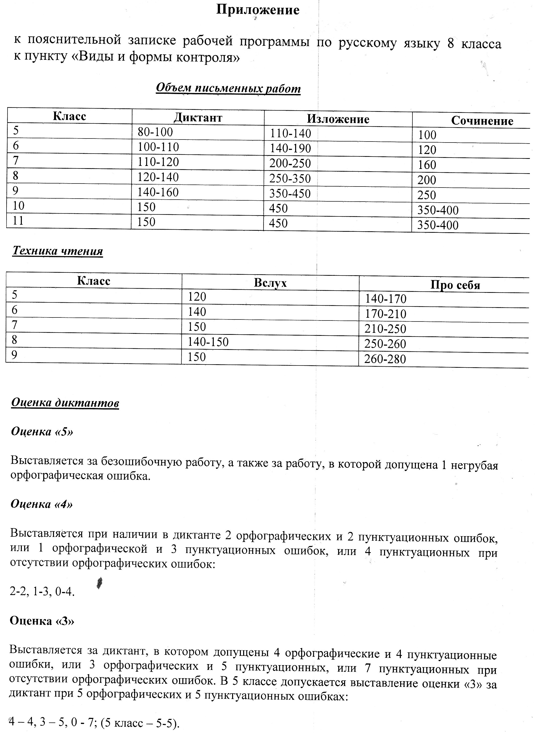

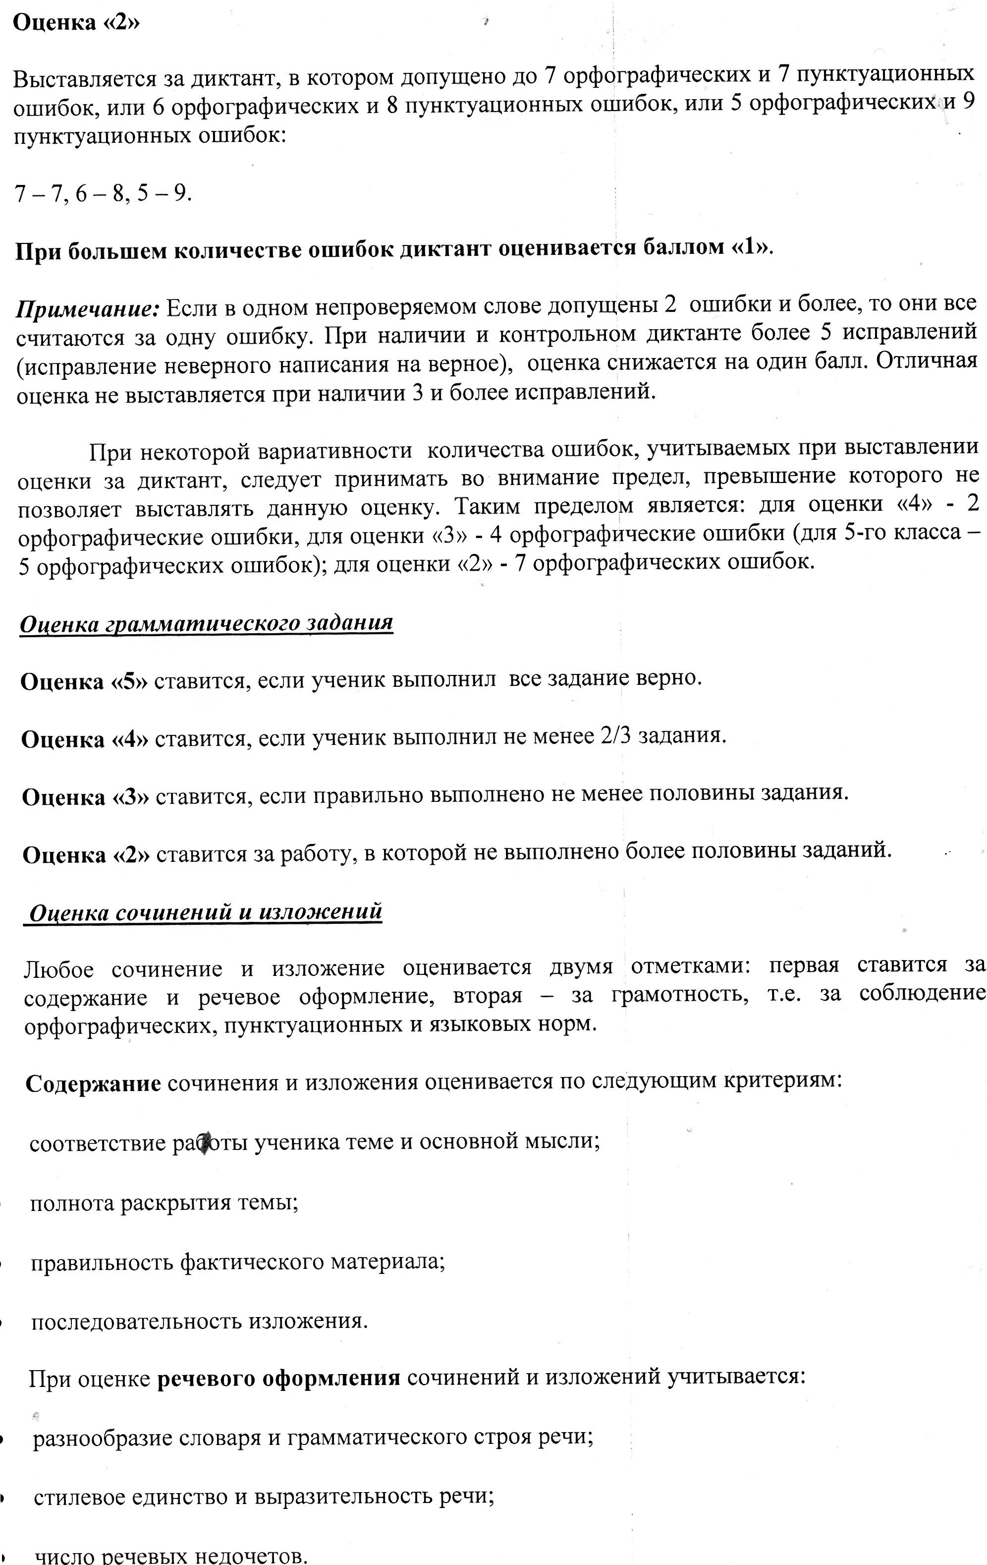
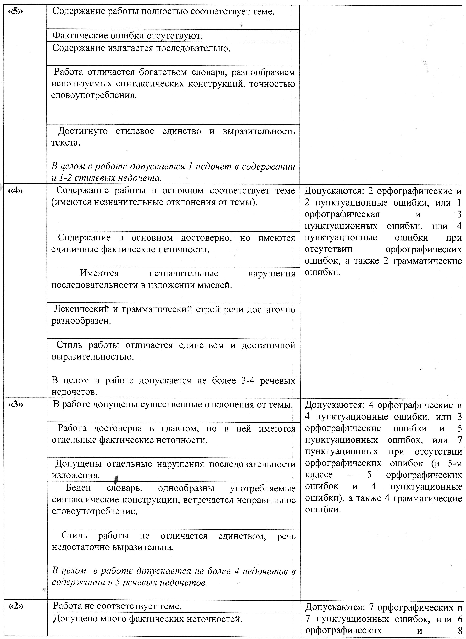

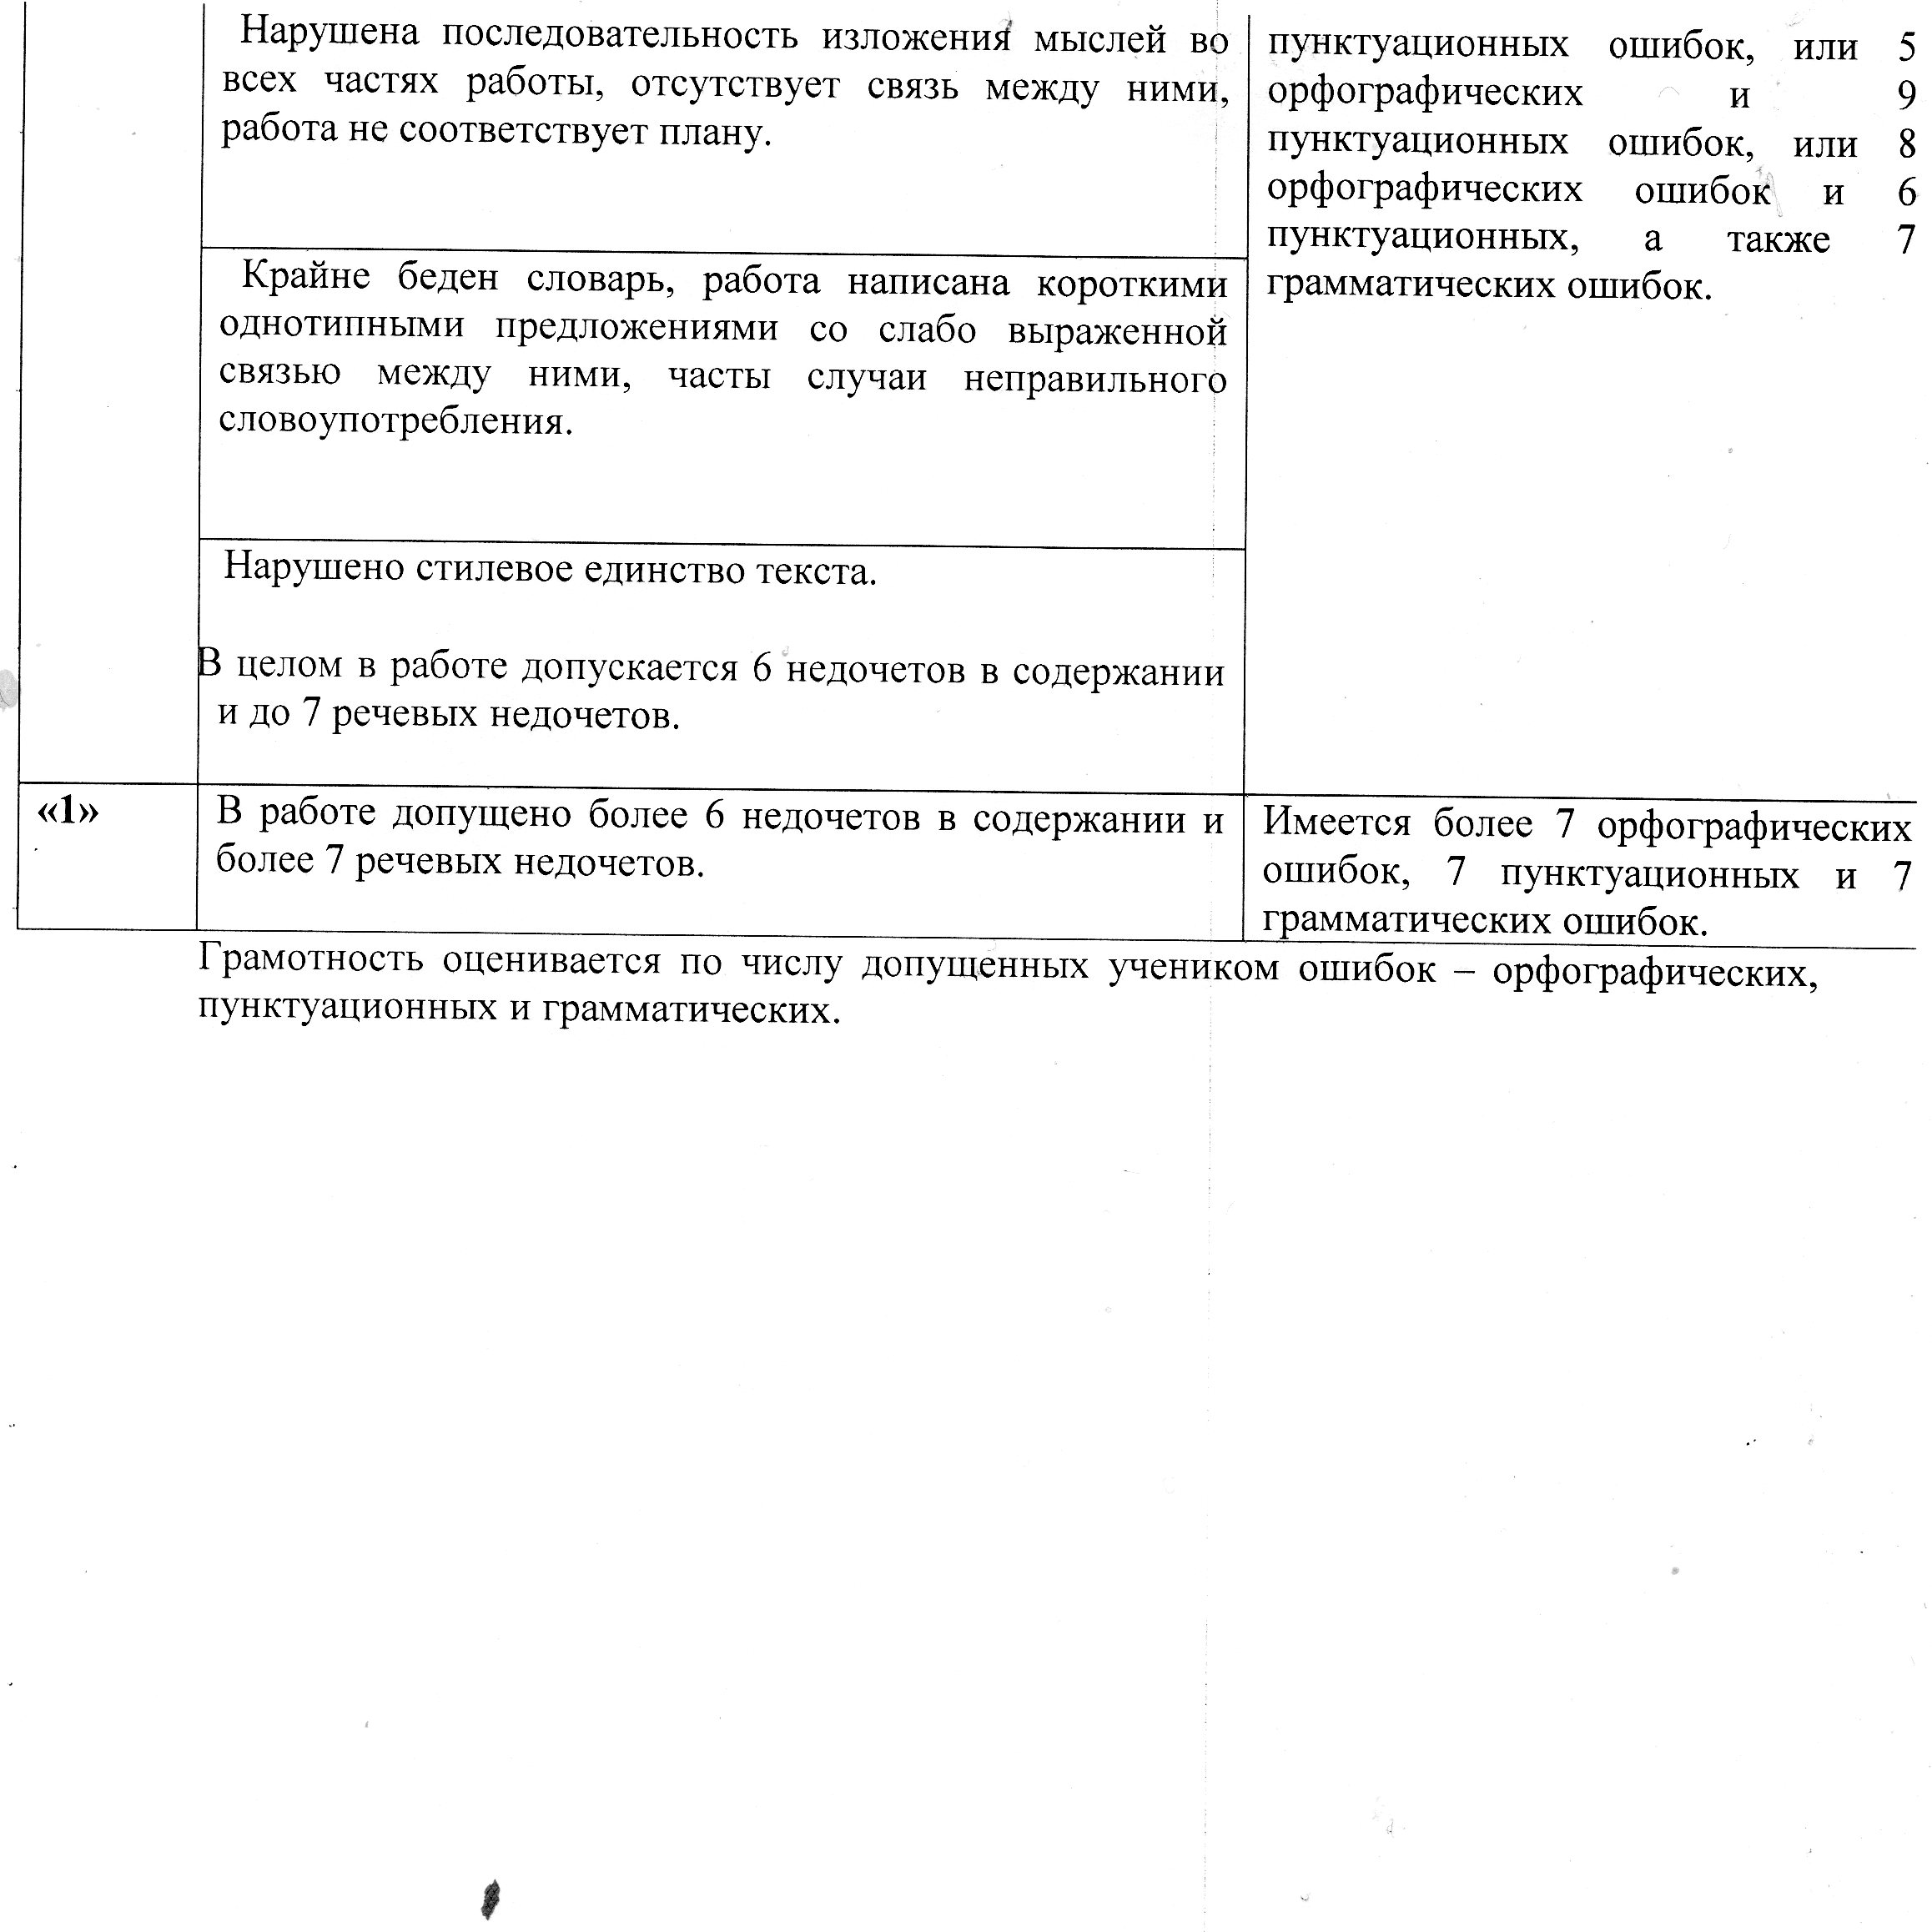

 | Календарно-тематический план
№  п/п |  | Дата |  |  |  |  |  |  |  |  | Кол-во  час | Раздел и тема урока |  | Виды и формы контроля |  |  | Оборудование
 |  | план |  |  |  |  | факт
1 |  | 4.09 |  |  |  |  |  |  |  |  | 1 | Введение. Русский язык – родной язык. Речь устная и письменная. |  | Устное высказывание
Повторение изученного в 5-7 классах (4ч )
2 |  | 5.09 |  |  |  |  |  |  |  |  | 1 | Повторение правописания гласных и согласных в корнях слов |  |  |  |  | ИКТ
3  4 |  | 7.09  11.09 |  |  |  |  |  |  |  |  | 2 | Повторение правописания НЕ с различными частями речи |  |  |  |  | ИКТ
5 |  | 12.09 |  |  |  |  |  |  |  |  | 1 | Входящий контрольный диктант по теме «Повторение изученного в 5-7 классах» |  | Контрольный диктант по повторению
СИНТАКСИС И ПУНКТУАЦИЯ. ( 3 ч )
6 |  | 14.09 |  |  |  |  |  |  |  |  | 1 | Понятие о синтаксисе и пунктуации.  Виды и средства синтаксической связи |  |  |  |  | ИКТ
7  8 |  | 18.09  19.09 |  |  |  |  |  |  |  |  | 2 | Способы подчинительной связи |  |  |  |  | ИКТ, таблица
9 |  | 21.09 |  |  |  |  |  |  |  |  | 1 | РР Текст. Микротекст. Микротема.  Изложение, близкое к тексту. |  | Изложение, близкое к тексту
10 |  | 25.09 |  |  |  |  |  |  |  |  | 1 | Изложение, близкое к тексту, с элементами рассуждения |  | Изложение, близкое к тексту
Пунктуация как система знаков препинания и правил их использования (2ч)
11 |  | 26.09 |  |  |  |  |  |  |  |  | 1 | Принципы русской пунктуации. Знаки препинания, их функции. |  |  |  |  | ИКТ
12 |  | 28.09 |  |  |  |  |  |  |  |  | 1 | Одиночные и парные знаки препинания. Сочетания знаков препинания. |  | Составление предложений на заданную тему |  |  | ИКТ, таблица
Словосочетание (3ч)
13 |  |  |  |  | 2/10 |  |  |  |  |  | 1 | Основные виды словосочетаний: подчинительные и сочинительные |  |  |  |  | ИКТ
14 |  |  |  |  | 3.10 |  |  |  |  |  | 1 | Строение и грамматическое значение словосочетаний
15 |  |  |  |  | 5.10 |  |  |  |  |  | 1 | Цельные словосочетания |  |  |  |  | ИКТ
Предложение (5ч)
16 |  |  | 9.10 |  |  |  |  |  |  |  | 1 | Понятие о предложении. Строение предложения.
17 |  |  | 10.10 |  |  |  |  |  |  |  | 1 | Интонация конца предложения. Грамматическая основа предложения.
18 |  |  |  | 12.10 |  |  |  |  |  |  | 1 | Предложения простые и сложные. |  |  |  |  | ИКТ
19 |  |  |  | 16.10 |  |  |  |  |  |  | 1 | Предложения утвердительные и отрицательные. Виды предложений по цели высказывания и эмоциональной окраске
20 |  |  |  | 17.10 |  |  |  |  |  |  | 1 | Тестовая контрольная работа |  | Тестовая работа |  |  | Карточки-задания
21 |  |  |  | 19.10 |  |  |  |  |  |  | 1 | Р.р. Основные способы и средства связи предложений |  | Р.р. Мини сочинение
Простое предложение (13ч.)
22 |  |  |  |  | 23.10 |  |  |  |  |  | 1 | Основные виды предложения. Логическое ударение и порядок слов в предложении |  |  |  |  | Д/М
Главные члены предложения
23 |  |  |  |  | 24.10 |  |  |  |  |  | 1 | РР Цепная и параллельная связь предложений, их порядок в тексте(&7). Порядок слов в предложении(&9). |  | рр
24 |  |  |  |  | 26.10 |  |  |  |  |  | 1 | Главные члены предложения.  Подлежащее. Способы его выражения |  |  |  |  | ИКТ
25 |  |  |  |  | 30.10 |  |  |  |  |  | 1 | Сказуемое. Основные типы сказуемого: простое глагольное; составное глагольное; составное именное. Простое глагольное сказуемое. |  |  |  |  | ИКТ
26 |  |  |  |  | 31.10 |  |  |  |  |  | 1 | Составное глагольное сказуемое. |  |  |  |  | ИКТ
27 |  |  |  |  | 9.11 |  |  |  |  |  | 1 | Составное именное сказуемое. |  |  |  |  | ИКТ
28  29 |  |  |  |  | 13.11  14.11 |  |  |  |  |  | 2 | Изложение с элементами сочинения. |  | Р.р. изложение |  |  | ИКТ, таблица
30 |  |  |  |  | 16.11 |  |  |  |  |  | 1 | Тире между подлежащим и сказуемым
31 |  |  |  |  | 20.11 |  |  |  |  |  | 1 | Контрольная работа по теме «Главные члены предложения и способы их выражения» |  | Контрольная работа
ВТОРОСТЕПЕННЫЕ ЧЛЕНЫ ПРЕДЛОЖЕНИЯ
32 |  |  |  |  |  | 21.11 |  |  |  |  | 1 | Второстепенные члены предложения. Определение. Согласованные и несогласованные определения |  |  |  |  | ИКТ
33 |  |  |  |  |  | 23.11 |  |  |  |  | 1 | Приложение как вид определения. Дефис при приложении. |  |  |  |  | ИКТ
34 |  |  |  |  |  | 27.11 |  |  |  |  | 1 | Дополнение. Его основные значения и способы выражения. |  |  |  |  | ИКТ
35  36 |  |  |  |  |  | 28.11  30.11 |  |  |  |  | 2 | РР Сжатое изложение с элементами сочинения |  | Изложение
37 |  |  |  |  |  | 4.12 |  |  |  |  | 1 | Многозначные и распространенные члены предложения. Синтаксические функции инфинитива |  |  |  |  | ИКТ
38 |  | 5.12 |  |  |  |  |  |  |  |  | 1 | Выделение обстоятельств, выраженных деепричастиями и сравнительными оборотами, а также обстоятельств с предлогом несмотря на. |  |  |  |  | ИКТ
39 |  | 7.12 |  |  |  |  |  |  |  |  | 1 | Контрольный диктант с грамматическим заданием |  | К/Д
ОДНОСОСТАВНЫЕ ПРЕДЛОЖЕНИЯ. ПОЛНЫЕ И НЕПОЛНЫЕ ПРЕДЛОЖЕНИЯ ( 10ч)
40 |  | 11.12 |  |  |  |  |  |  |  |  | 1 | Анализ диктантов. Понятия об односоставных предложениях. Определённо- личные предложения |  |  |  |  | ИКТ, таблица
41  42 |  | 12.12  14.12 |  |  |  |  |  |  |  |  | 2 | Неопределённо-личные и обобщено-личные предложения |  |  |  |  | ИКТ
43  44 |  | 18.12  19.12 |  |  |  |  |  |  |  |  | 2 | Безличные предложения |  |  |  |  | ИКТ
45 |  | 21.12 |  |  |  |  |  |  |  |  | 1 | Назывные предложения. Знаки препинания в конце назывных предложений |  |  |  |  | ИКТ
46 |  | 25.12 |  |  |  |  |  |  |  |  | 1 | Р.р. Риторический вопрос как средство выразительности |  | Рр мини сочинение на заданную тему |  |  | ИКТ
47 |  | 26.12 |  |  |  |  |  |  |  |  | 1 | Обобщение по теме «Односоставные предложения»
48 |  | 28.12 |  |  |  |  |  |  |  |  | 1 | Тестовая контрольная работа |  | к/р тест |  |  | Карточки - задания
49  50 |  | 11.01  15.01 |  |  |  |  |  |  |  |  | 2 | Неполные предложения в речи. Строение и значение  неполных предложений. Тире  в неполном предложении. |  |  |  |  | ИКТ
Осложнённое предложение. ПРЕДЛОЖЕНИЯ С ОДНОРОДНЫМИ ЧЛЕНАМИ ( 8ч)
51 |  | 16.01 |  |  |  |  |  |  |  |  | 1 | Углубление понятия об однородных членах. Средства связи однородных членов.
52  53 |  | 18.01  22.01 |  |  |  |  |  |  |  |  | 2 | Союзы при однородных членах предложения, их разряды по значению. |  | тест |  | ИКТ, таблица
54 |  | 23.01 |  |  |  |  |  |  |  |  | 1 | Разряды союзов при однородных членах. |  | Цифровой диктант
55 |  | 25.01 |  |  |  |  |  |  |  |  | 1 | Однородные и неоднородные определения |  |  |  | ИКТ
56  57 |  | 29.01  30.01 |  |  |  |  |  |  |  |  | 2 | Обобщающие слова и знаки препинания при однородных членах предложения. |  | Работа с деформированным текстом |  | ИКТ
58 |  | 1.02 |  |  |  |  |  |  |  |  | 1 | Практикум по нахождению обобщающих слов при однородных членах предложения |  | Практическая работа |  | Дидактический  материал
59  60 |  | 5.02  6.02 |  |  |  |  |  |  |  |  | 2 | РР Сжатое изложение с элементами сочинения. |  | Рр изложение
ПРЕДЛОЖЕНИЯ С ОБОСОБЛЕННЫМИ ЧЛЕНАМИ (15Ч )
61 |  | 8.02 |  |  |  |  |  |  |  |  | 1 | Анализ изложений. Понятие об обособленных членах предложения, их роли в речи |  | Анализ текста |  | ИКТ
62  63 |  | 12.02  13.02 |  |  |  |  |  |  |  |  | 2 | Общие условия обособления определений.  Обособление определений, выраженных причастиями и прилагательными. |  | Работа с деформированным текстом |  | ИКТ
64 |  | 15.02 |  |  |  |  |  |  |  |  | 1 | РР Заглавие как средство связи предложений в тексте. |  | Рр развёрнутое высказывание по теме
65 |  | 19.02 |  |  |  |  |  |  |  |  | 1 | Обособление согласованных определений. |  | Тест |  | ИКТ
66 |  | 20.02 |  |  |  |  |  |  |  |  | 1 | Обособление несогласованных определений. |  | Подготовленный диктант |  | ИКТ
67  68 |  | 29.02  4.03 |  |  |  |  |  |  |  |  | 2 | Обособление приложений. |  | Объяснительный диктант |  | ИКТ
69 |  | 5.03 |  |  |  |  |  |  |  |  | 1 | Обособление дополнений. |  | Творческий диктант |  | ИКТ
70 |  | 7.03 |  |  |  |  |  |  |  |  | 1 | Обособление деепричастных оборотов. |  | Тест |  | ИКТ
71 |  | 11.03 |  |  |  |  |  |  |  |  | 1 | Обособление обстоятельств, выраженных существительным с предлогом. |  | Цифровой диктант |  | ИКТ
72  73 |  | 12.03  14.03 |  |  |  |  |  |  |  |  | 2 | Обособление уточняющих членов предложения. |  |  |  | ИКТ
74  75 |  | 18.03  19.03 |  |  |  |  |  |  |  |  | 2 | Повторим изученное по теме «Предложения с обособленными и уточняющими членами». |  | Диктант с сопоставлением |  | Дидактический  материал
76 |  | 21.03 |  |  |  |  |  |  |  |  | 1 | Р.Р. Рассуждение. Сравнение – разновидность рассуждения. |  | Р.р. мини- сочинение
77 |  | 1.04 |  |  |  |  |  |  |  |  | 1 | Контрольный диктант по теме «Предложения с обособленными членами» |  | к/р
78 |  | 2.04 |  |  |  |  |  |  |  |  | 1 | Р.Р. Киносценарий как одна из композиционных форм сочинения. |  | Рр мини сочинение
Предложения с вводными словами, словосочетаниями, предложениями и обращениями (9), СЛОВА
ПРЕДЛОЖЕНИЯ (1)
79 |  | 4.04 |  |  |  |  |  |  |  |  | 1 | Вводные слова (словосочетания) как средство выражения отношения говорящего к своему сообщению и как средство связи между предложениями в тексте. Интонация вводности. |  | Анализ текста
80 |  | 8.04 |  |  |  |  |  |  |  |  | 1 | Основные смысловые разряды вводных слов. Вводные предложения. |  | Творческий диктант |  |  |  | ИКТ
81 |  | 9.04 |  |  |  |  |  |  |  |  | 1 | Синонимия вводных конструкций |  | Работа с деформированным текстом
82 |  | 11  .04 |  |  |  |  |  |  |  |  | 1 | Знаки препинания в предложениях с вводными словами, словосочетаниями. |  | Предупредительный диктант |  |  |  | ИКТ
83 |  | 15  .04 |  |  |  |  |  |  |  |  | 1 | Выделение на письме вводных предложений. |  | Творческая работа
84 |  | 16  .04 |  |  |  |  |  |  |  |  | 1 | РР. Вставные конструкции как  средство  пояснения, уточнения, обогащение содержания высказывания. Их выделение интонацией в устной речи и знаками препинания на письме. |  | Рр анализ художественного текста
85 |  | 18.04 |  |  |  |  |  |  |  |  | 1 | Обращение, средства его выражения, включая звательную интонацию. Роль обращения в речевом общении. Этические нормы использования обращений. |  | Составление текстов |  |  |  |  | ИКТ
86 |  | 22.04 |  |  |  |  |  |  |  |  | 1 | РР Обращение как средство связи предложений в тексте. |  | Р.р. мини- сочинение |  |  |  |  | Д/М
87 |  | 23.04 |  |  |  |  |  |  |  |  | 1 | Особенности использования обращений в разговорной и художественной речи. Знаки препинания при обращении. |  | Анализ текста |  |  |  |  | Д/М
88 |  | 25.04 |  |  |  |  |  |  |  |  | 1 | Сочинение с обязательным употреблением обращения как средства связи предложений. |  | Р.р. классное сочинение
89 |  | 29.  04 |  |  |  |  |  |  |  |  | 1 | Слова-предложения. Особенности строения, значения, употребления в речи, пунктуация при них. |  | Анализ текста |  |  |  |  | ИКТ
90 |  | 30.  04 |  |  |  |  |  |  |  |  | 1 | Обобщение по теме «Предложения с вводными словами, словосочетаниями и предложениями. Предложения с обращениями. Особенности слов-предложений». |  | Работа с деформированным текстом
91 |  | 6.05 |  |  |  |  |  |  |  |  | 1 | Контрольный диктант с грамматическим заданием. |  | к/д
ПОВТОРЕНИЕ ИЗУЧЕННОГО В 8 КЛАССЕ (14 ч )
92 |  | 7.05 |  |  |  |  |  |  |  |  | 1 | Повторение. Способы подчинительной связи. |  | Тест |  |  | ИКТ
93 |  | 13.05 |  |  |  |  |  |  |  |  | 1 | Повторение. Основные виды словосочетаний. |  | Цифровой диктант |  |  | ИКТ
94 |  | 14.05 |  |  |  |  |  |  |  |  | 1 | Повторение. Виды предложений по цели высказывания и эмоциональной окраске. |  | Анализ текста |  |  | ИКТ
95 |  | 16.05 |  |  |  |  |  |  |  |  | 1 | Повторение. Тире между подлежащим и сказуемым. |  | Тест |  |  | ИКТ
96  97 |  | 22.05  21.05 |  |  |  |  |  |  |  |  | 2 | Повторение. Определение, приложение, дополнение. |  | Работа с деформированным текстом |  |  | ИКТ
98 |  | 23.05 |  |  |  |  |  |  |  |  | 1 | Повторение. Виды односоставных предложений. |  | тест |  |  | ИКТ
99 |  | 27.05 |  |  |  |  |  |  |  |  | 1 | Повторение. Предложения с однородными членами. |  | Схематический диктант |  |  | ИКТ
100101 |  | 28.05  30.05 |  |  |  |  |  |  |  |  | 2 | Повторение. Обособление определений, приложений, дополнений. |  | Анализ текста |  |  | ИКТ
102 |  |  |  |  |  |  |  |  |  |  | 1 | Повторение. Обособление деепричастных оборотов и уточнений. |  | тест |  |  | ИКТ
103 |  |  |  |  |  |  |  |  |  |  | 1 | Повторение. Обособление вводных слов и обращений. |  | Творческая работа |  |  | ИКТ
104 |  |  |  |  |  |  |  |  |  |  | 1 | Повторение. Морфологический разбор частей речи. |  | Анализ текста
105 |  |  |  |  |  |  |  |  |  |  | 1 | Итоговый тест |  | к/р

